RIWAYAT HIDUP
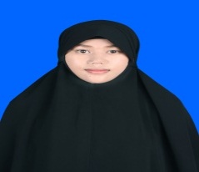
SUHARTINA, lahir di Salongge’ kabupaten Endrekang, 12 Januari 1995. Anak kedua dari sembilan bersaudara, dari pasangan Ayahanda Sukiman dan Ibunda Rostiana. Penulis mengenyam pendidikan dari jenjang sekolah dasar di SD Negeri 22 Salongge pada tahun 2001 dan tamat pada tahun 2007, melanjutkan pendidikan di SMP Negeri 3 Baraka tahun 2007 dan tamat pada 2010 kemudian melanjutkan ke MAN 1 Baraka dan tamat pada tahun 2013, dan pada tahun yang sama penulis melanjutkan pendidikan Strata Satu (S1) pada program studi Pendidikan Guru Sekolah Dasar Fakultas Ilmu Pendidikan Universitas Negeri Makassar sampai sekarang (2018). Selama penulis tercatat sebagai mahasiswa PGSD penulis menjadi anggota LPM Penalaran UNM pada tahun 2013 sampai 2014, kemudian menjadi pengurus SCRN selama dua priode pada tahun 2014 sampai 2016.

